**Iniciando proyecto**

**Jairo leonardo arias navarro**

Esta API REST proporciona una interfaz para gestionar datos mediante operaciones CRUD (Crear, Leer, Actualizar, Eliminar) utilizando Express.js como marco de trabajo y MySQL como base de datos. Además, incluye un sistema de autenticación para asegurar el acceso a los recursos.

Tecnologías:

* Backend: Node.js con Express
* Base de Datos: MySQL
* Autenticación: JSON Web Tokens (JWT) o similar

Clonar archivo a localización de preferencia

Abrir la carpeta millón en el ide de preferencia

Entramos a la terminal y iniciamos con el comando npm run dev

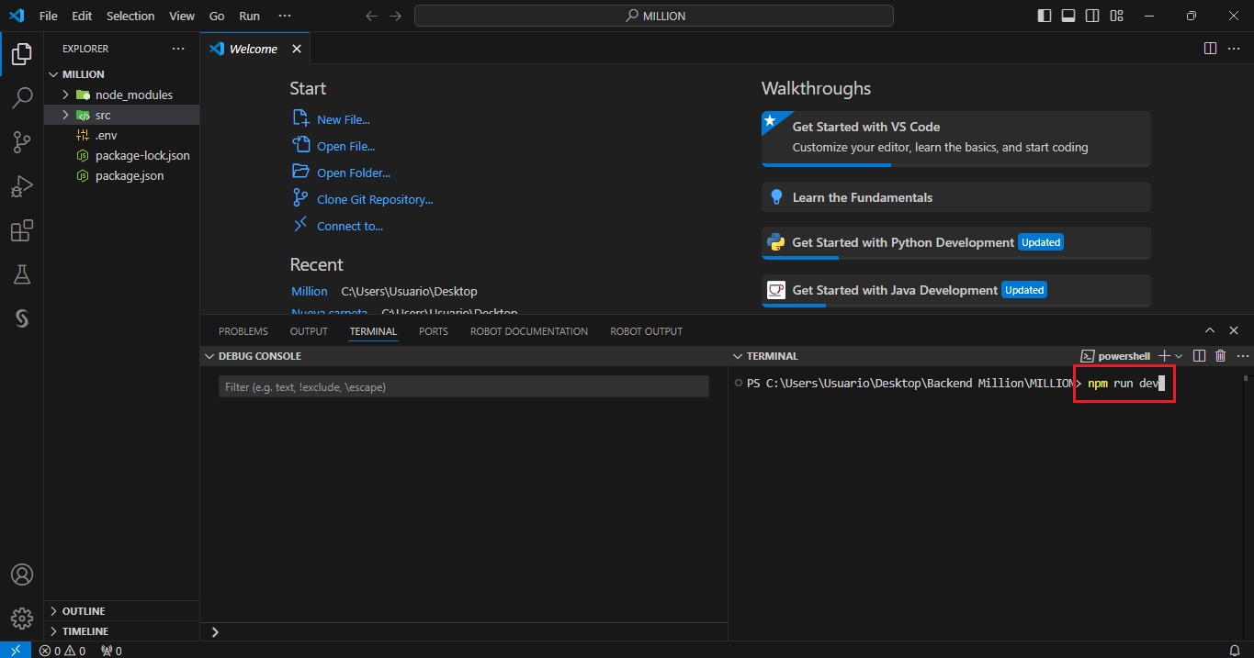

Importamos la base de datos a mysql

Abrimos insomina importamos el proyecto y lo abrimos

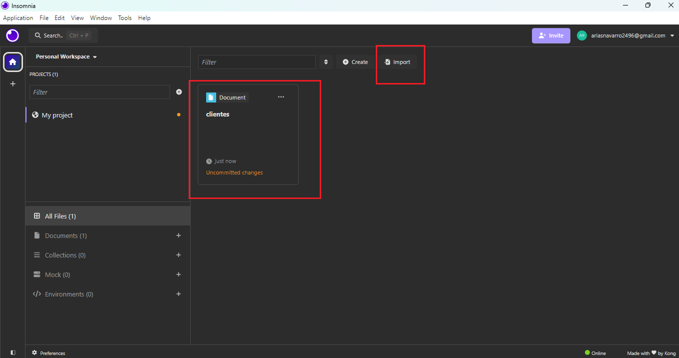

Ingresamos a la apple body para ver nuestro archivo json, en la parte izquierda vemos las consultas HTTP y al lado derecho la consola

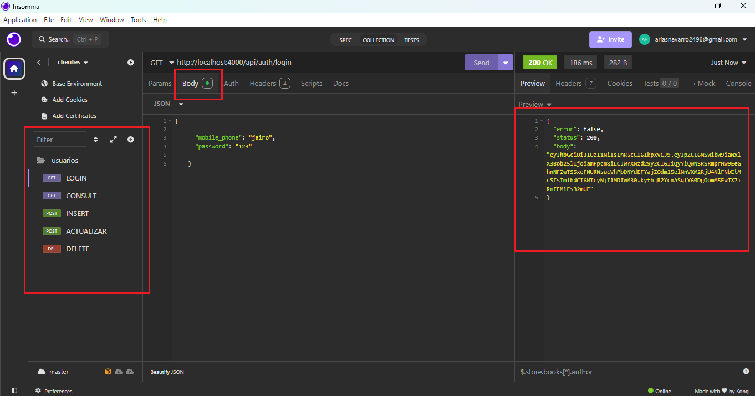

Verificamos en la base de datos los cambios que vayamos realizando y el toke que se genera por cada usuario registrado

